Ontwikkeling en Implementatie van het Innovatie – Eco – Systeem

Scholen voor de Toekomst

een eerste stap

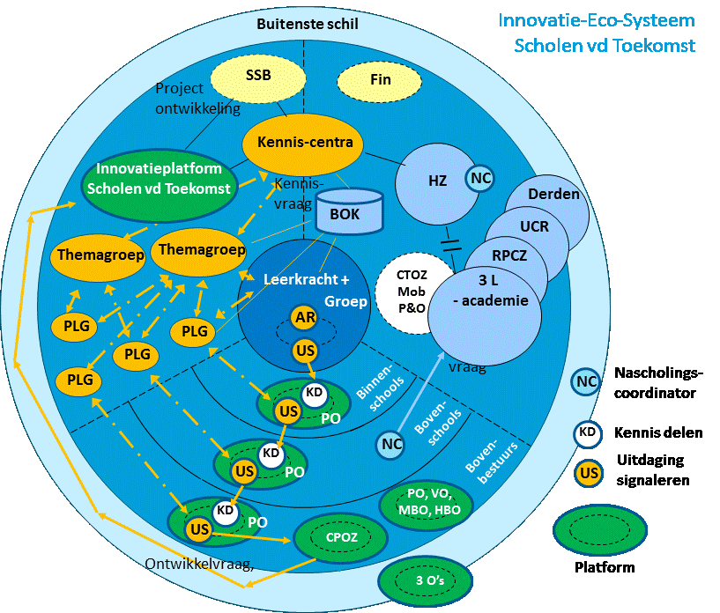

15 december 2015: Voorstel van de werkgroep kennisinfrastructuur aan de stuurgroep DOS+ naar aanleiding van de valorisatiesessie van 24-9-15.

